Резюме
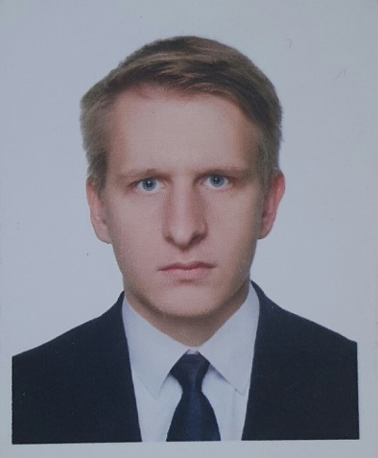
Новиков Роман Дмитриевич
Дата рождения: 26 апреля 1993
Адрес проживания: г.Москва, ул.Никулинская, д.19, кв.236
Телефон: моб. 89264592383
e-mail: sochiroman2010@gmail.com

Специальность: юриспруденция.

Образование:
Высшее юридическое. Окончил Российский государственный университет правосудия при Верховном Суде РФ по специальности юриспруденция. Диплом бакалавра от 2015 г. № 107724 1179960.
Магистратура. Окончил Российский государственный университет правосудия при Верховном суде РФ. Диплом магистра от 2017 г. № 107724 2529491.
Опыт работы:
Басманный районный суд, в должности секретарь судебного заседания с 1 сентября 2015 г. по
30 января 2016 г.
Помощник депутата Государственной думы ФС РФ Нилова Я.Е. на общественных началах с
1 марта 2016 г. по 15 августа 2016 г.
Доверенное лицо кандидата в депутаты Государственной Думы ФС РФ Новикова Д.В. с 1 августа 2016 г.
Штатный помощник депутата ГД ФС РФ 7 созыва Чернышова Б.А. с 10 октября 2016 г. по
1 августа 2017 г.

Дополнительная информация:
- женат, детей нет;
- готовность к ненормированному рабочему дню;
- вредных привычек не имею;
- увлекаюсь футболом;
- проходил практику в Московском городском суде (оценка отлично);
- проходил практику в Басманном районном суде г. Москвы (2 раза, оценка-отлично);
- проходил практику и работал на общественных началах в Комитете по делам общественных объединений и религиозных организаций ГД ФС РФ на протяжении 6 месяцев;
- участвовал в ежегодных конференциях «Право и суд в современном мире» проходивших в Российском государственном университете правосудия;
-имею:
1. Сертификат Российской академии правосудия при Верховном Суде РФ за участие в XIV в Ежегодной международной научной конференции «Право и суд в современном мире» с 1 по 2 апреля 2014 г.
2. Сертификат Российской академии правосудия при Верховном Суде РФ за участие в XIV в Ежегодной международной научно-практической конференции «Право и суд в современном мире» с 19 по 20 февраля 2015 г.
3. Грамоту за победу на турнире по мини-футболу на кубок прокурора юго-западного административного округа г. Москвы.
4. Благодарность Ректора Российской академии правосудия за активное участие в выездном студенческом форуме «Моя профессия - судья».
5. Благодарность Депутата Государственной Думы ФС РФ за отличную работу.
Приложение:
1. Характеристика о прохождении практики в Комитете по делам общественных объединений и религиозных организаций ГД ФС РФ.
2. Характеристика с Российского государственного университета правосудия.
3. Рекомендательное письмо от Депутата Государственной Думы ФС РФ.

